Pamokos tema: Erdvinės figūros
Klasė: 5kl.
Pamokos tikslas: Supažindinti mokinius su erdvinėmis figūromis. Išmokyti jas skirti, gebėti surasti supančioje aplinkoje.
Pamokos eiga: Mokytoja trumpai supažindina mokinius su erdvinėmis figūros. Pateikia pavyzdžių. Išdalijama pamokos dalomoji medžiaga ir paaiškinama, kaip reikia su ja dirbti. Mokiniai pasidalinę poromis ieško erdvinių figūrų tarp parke esančių daiktų, užpildo pateiktas lenteles. Pamokos pamokoje yra aptari rezultatai.
Ugdomos kompetencijos: Pažinimo, komunikavimo.

ERDVINĖS FIGŪROS APLINKOJE
Darbą atliko: ……………………………………………………………………………………………………………
Erdvinė figūra | Surasti daiktai | Užrašyti paprastosios trupmenos pagalba, kurią dalį sudaro šios rūšies erdvinės figūros nuo viso surastų erdvinių figūrų skaičiaus.
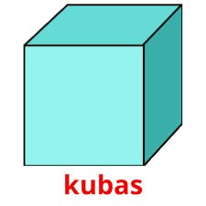 | Iš viso:…...
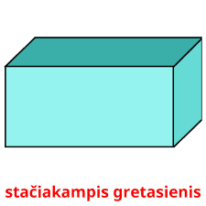 | Iš viso:…...
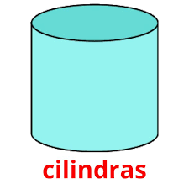 | Iš viso:…...
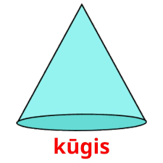 | Iš viso:…...
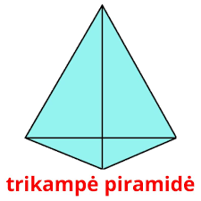 | Iš viso:…...
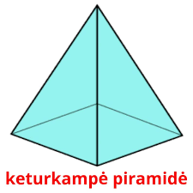 | Iš viso:…...
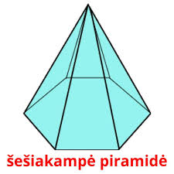 | Iš viso:…...
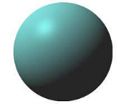  rutulys | Iš viso:…...
Iš viso daiktų:………

